
Aprendizagem preliminar
  - TIMERA — Iniciativa de Formação em Modelação para a Resposta a Epidemias em África
Federica Giardina
2026-11-06
Índice

Bem-vindo
 Tradução provisória
Este livro foi traduzido do inglês e está em revisão. As observações são bem-vindas.

Também disponível em: English · Français
Este livro contém o material de aprendizagem preliminar do TIMERA, a Iniciativa de Formação em Modelação para a Resposta a Epidemias em África. Resume os conhecimentos de base pressupostos no curso e destina-se ao estudo autónomo antes do primeiro módulo presencial, bem como a servir de referência durante o programa.
Capítulo | Conteúdo | Tempo de estudo estimado
P1 | Noções básicas de R e RStudio: objetos, tipos de dados, funções, data frames, manipulação de dados, gráficos, instruções condicionais e ciclos | 15 a 25 horas para participantes sem experiência em R; 2 a 4 horas nos restantes casos
P2 | Medidas de frequência de doença, dados de vigilância, distribuições de probabilidade, estimação, verosimilhança e regressão para dados de contagem | 6 a 10 horas
P3 | Taxas e probabilidades, crescimento exponencial, derivadas e equações diferenciais, equilíbrios, matrizes e métodos numéricos | 6 a 10 horas
Cada capítulo contém uma apresentação concisa da matéria, exercícios com soluções, uma lista de autoavaliação e referências a recursos adicionais.

Preparação antes do primeiro módulo
- Instalar o R, o RStudio e os pacotes utilizados no curso (Apêndice A).
- Estudar os três capítulos deste livro. Os participantes sem experiência prévia em R devem começar pelos tutoriais interativos referidos em P1, uma vez que os exercícios dos outros dois capítulos também utilizam o R.
- Utilizar a lista de autoavaliação no final de cada capítulo para decidir se é necessário estudo adicional.
- Identificar, no próprio contexto profissional, uma questão de saúde pública que possa ser abordada com um modelo. Esta questão constitui a base do projeto do curso.

Convenções
O código é apresentado em caixas cinzentas; o resultado aparece por baixo, precedido de ##. Recomenda-se escrever o código em vez de o copiar, pois isso incentiva a leitura atenta de cada linha. Os exercícios são apresentados em caixas verdes; as soluções estão recolhidas e podem ser expandidas.
As referências em itálico a capítulos do livro do curso TIMERA indicam onde um tema é desenvolvido durante o curso. O livro do curso está disponível em https://github.com/Federica-Giardina/TIMERA.

Licença
Este livro está licenciado ao abrigo da Licença Creative Commons Atribuição-NãoComercial-CompartilhaIgual 4.0 Internacional.

P1 Introdução ao R
Aprendizagem preliminar — noções básicas de R e RStudio
Tradução provisória
Este capítulo foi traduzido do inglês e está em revisão. As observações são bem-vindas.

Objetivos de aprendizagem
No final deste capítulo, os participantes deverão ser capazes de:
- Utilizar a interface do RStudio, criar e guardar scripts e trabalhar num projeto RStudio.
- Criar objetos dos principais tipos de dados e selecionar elementos de vetores e de data frames.
- Utilizar funções incorporadas e pacotes, consultar as páginas de ajuda e escrever funções simples.
- Importar um conjunto de dados e manipulá-lo com as principais funções do tidyverse.
- Produzir gráficos simples com o ggplot2.
- Utilizar instruções condicionais e ciclos for.

Este capítulo apresenta os elementos básicos da linguagem R. Não pressupõe experiência prévia de programação. A aplicação do R à análise de dados de surtos e à modelação é o tema de livro do curso: Own data and programming models in R no Módulo 1, e o R é utilizado nas sessões práticas de todos os capítulos do livro. As instruções de instalação encontram-se em Apêndice A.

P1.1 Tutoriais interativos
Os participantes sem experiência prévia em R devem completar os tutoriais interativos de R da Applied Epi (sessões 1 a 6), disponíveis gratuitamente em inglês, francês, português e espanhol em https://www.appliedepi.org/resources/tutorials.html. Cada sessão requer cerca de 2 a 4 horas:
Sessão | Tema
1 | Instalação do R e do RStudio
2 | Preparação dos dados
3 | Sintaxe do R
4 | Limpeza dos dados
5 | Tabelas-resumo
6 | Visualização de dados com o ggplot2
7 (opcional) | Obter ajuda e utilizar ferramentas de IA
O resto deste capítulo resume a mesma matéria de forma condensada, para consulta.

P1.2 O RStudio e os projetos
O RStudio tem quatro painéis: o editor de scripts (em cima, à esquerda), onde o código é escrito e guardado; a consola (em baixo, à esquerda), onde o código é executado; o ambiente (em cima, à direita), que lista os objetos em memória; e o painel de ficheiros, gráficos e ajuda (em baixo, à direita). Uma linha de código de um script é executada com Ctrl + Enter (Cmd + Enter no macOS); o texto a seguir a # é um comentário e não é executado.
O trabalho deve ser organizado num projeto RStudio (File → New Project). Todos os caminhos dos ficheiros são então relativos à pasta do projeto, de modo que a análise pode ser transferida para outro computador sem alterações.

P1.3 O R como calculadora
3 + 4 * 2 # a multiplicação antes da adição
## [1] 11
(3 + 4) * 2
## [1] 14
10 / 4
## [1] 2.5
2^10 # potência
## [1] 1024
sqrt(16)
## [1] 4
exp(1) # o número e
## [1] 2.718282
log(100) # logaritmo natural
## [1] 4.60517
log10(100) # logaritmo de base 10
## [1] 2
round(3.14159, 2)
## [1] 3.14

P1.4 Objetos e atribuição
Os valores são guardados em objetos com o operador de atribuição <-. Os nomes dos objetos distinguem maiúsculas de minúsculas, não podem começar por um algarismo e devem ser informativos.
population <- 250000
cases <- 375
incidence <- cases / population * 100000
incidence
## [1] 150

P1.5 Tipos de dados e vetores
Um vetor é uma sequência ordenada de valores do mesmo tipo, criada com c(). Os principais tipos são numérico, carácter (texto), lógico (TRUE/FALSE), fator (variável categórica com níveis definidos) e data.
age <- c(4, 12, 35, 67, 23) # numérico
sex <- c("female", "male", "male", "female", "female") # carácter
vaccinated <- c(TRUE, FALSE, TRUE, TRUE, FALSE) # lógico
age_group <- factor(c("0-14", "0-14", "15-64", "65+", "15-64"),
levels = c("0-14", "15-64", "65+")) # fator
visit <- as.Date(c("2026-03-01", "2026-03-04", "2026-03-04", "2026-03-09", "2026-03-12"))
class(age); class(sex); class(vaccinated); class(age_group); class(visit)
## [1] "numeric"
## [1] "character"
## [1] "logical"
## [1] "factor"
## [1] "Date"
length(age)
## [1] 5
As operações aritméticas e as comparações são vetorizadas: aplicam-se a cada elemento.
age * 12 # idade em meses
## [1] 48 144 420 804 276
age >= 15 # vetor lógico
## [1] FALSE FALSE TRUE TRUE TRUE
sum(vaccinated) # TRUE conta como 1
## [1] 3
mean(vaccinated) # proporção de vacinados
## [1] 0.6
table(age_group)
## age_group
## 0-14 15-64 65+
## 2 2 1

P1.5.1 Seleção de elementos
age[2] # segundo elemento
## [1] 12
age[c(1, 3)] # primeiro e terceiro elementos
## [1] 4 35
age[-1] # todos exceto o primeiro
## [1] 12 35 67 23
age[age >= 15] # elementos que cumprem uma condição
## [1] 35 67 23
sex[vaccinated] # sexo das pessoas vacinadas
## [1] "female" "male" "female"

P1.5.2 Valores em falta
Os valores em falta são representados por NA. A maioria das funções de resumo devolve NA se algum valor estiver em falta, a menos que se especifique na.rm = TRUE.
weight <- c(12.5, NA, 70.2, 64.0, 58.3)
mean(weight)
## [1] NA
mean(weight, na.rm = TRUE)
## [1] 51.25
is.na(weight)
## [1] FALSE TRUE FALSE FALSE FALSE
sum(is.na(weight))
## [1] 1

P1.5.3 Operadores
Operador | Significado
<- | atribuição
+ - * / ^ | aritmética
== != < > <= >= | comparação
& | ! | e, ou, não lógicos
%in% | pertença, p. ex. sex %in% c("female")
$ | extração de uma coluna de um data frame
|> | pipe: passa o resultado da esquerda para a função da direita

P1.6 Funções e pacotes
Uma função recebe entradas (argumentos) e devolve um resultado. Os argumentos podem ser indicados pela posição ou pelo nome; os argumentos com valores predefinidos podem ser omitidos.
round(123.456, digits = 1)
## [1] 123.5
seq(from = 0, to = 20, by = 5)
## [1] 0 5 10 15 20
rep("A", times = 3)
## [1] "A" "A" "A"
paste("District", 1:3)
## [1] "District 1" "District 2" "District 3"
Os pacotes fornecem funções adicionais. Um pacote é instalado uma única vez com install.packages("nome") e carregado em cada sessão com library(nome). A página de ajuda de uma função é apresentada com ?nome_da_funcao, p. ex. ?seq.

P1.6.1 Escrever funções
As funções definidas pelo utilizador evitam a repetição de código:
incidence_per_100k <- function(cases, population) {
cases / population * 100000
}
incidence_per_100k(cases = 375, population = 250000)
## [1] 150
incidence_per_100k(cases = c(10, 50, 120), population = c(20000, 80000, 150000))
## [1] 50.0 62.5 80.0

P1.7 Instruções condicionais e ciclos
if executa código apenas quando uma condição é verdadeira; ifelse() aplica uma condição a cada elemento de um vetor.
coverage <- 0.82
if (coverage >= 0.95) {
message("Meta de cobertura atingida")
} else {
message("Cobertura abaixo da meta")
}
ifelse(age >= 15, "adulto", "criança")
## [1] "criança" "criança" "adulto" "adulto" "adulto"
Um ciclo for repete um bloco de código para cada valor de uma sequência:
savings <- numeric(5) # vetor vazio de comprimento 5
savings[1] <- 100
for (year in 2:5) {
savings[year] <- savings[year - 1] * 1.10 # juro de 10% ao ano
}
savings
## [1] 100.00 110.00 121.00 133.10 146.41

P1.8 Listas
Uma lista pode conter objetos de tipos e comprimentos diferentes e é frequentemente utilizada para guardar parâmetros ou os resultados de uma análise.
parameters <- list(country = "Mozambique", year = 2026, rates = c(0.1, 0.25))
parameters$country
## [1] "Mozambique"
parameters[["rates"]]
## [1] 0.10 0.25

P1.9 Data frames
Um data frame é uma tabela em que cada coluna é um vetor e cada linha uma observação. Um tibble é a versão tidyverse de um data frame.
library(tidyverse)
patients <- tibble(
id = 1:5,
age = age,
sex = sex,
vaccinated = vaccinated,
visit = visit
)
patients
## # A tibble: 5 × 5
## id age sex vaccinated visit
## <int> <dbl> <chr> <lgl> <date>
## 1 1 4 female TRUE 2026-03-01
## 2 2 12 male FALSE 2026-03-04
## 3 3 35 male TRUE 2026-03-04
## 4 4 67 female TRUE 2026-03-09
## 5 5 23 female FALSE 2026-03-12
patients$age # uma coluna
## [1] 4 12 35 67 23
nrow(patients); ncol(patients)
## [1] 5
## [1] 5
summary(patients$age)
## Min. 1st Qu. Median Mean 3rd Qu. Max.
## 4.0 12.0 23.0 28.2 35.0 67.0

P1.9.1 Manipulação de dados com o dplyr
As principais funções do pacote dplyr realizam, cada uma, uma única operação e são combinadas com o pipe |>:
Função | Operação
filter() | selecionar linhas
select() | selecionar colunas
mutate() | criar ou modificar colunas
arrange() | ordenar linhas
group_by() e summarise() | resumir por grupo
count() | contar linhas por grupo
left_join() | combinar duas tabelas através de uma coluna comum
patients |>
filter(age >= 15) |>
mutate(age_months = age * 12) |>
select(id, sex, age, age_months) |>
arrange(desc(age))
## # A tibble: 3 × 4
## id sex age age_months
## <int> <chr> <dbl> <dbl>
## 1 4 female 67 804
## 2 3 male 35 420
## 3 5 female 23 276
patients |>
group_by(sex) |>
summarise(n = n(), mean_age = mean(age), prop_vaccinated = mean(vaccinated))
## # A tibble: 2 × 4
## sex n mean_age prop_vaccinated
## <chr> <int> <dbl> <dbl>
## 1 female 3 31.3 0.667
## 2 male 2 23.5 0.5

P1.9.2 Formatos longo e largo
Os dados em formato largo têm uma coluna por variável ou período; os dados em formato longo têm uma linha por observação e uma coluna que identifica a variável. O formato longo é exigido pelo ggplot2.
wide <- tibble(district = c("A", "B"), `2024` = c(120, 85), `2025` = c(140, 60))
long <- wide |> pivot_longer(-district, names_to = "year", values_to = "cases")
long
## # A tibble: 4 × 3
## district year cases
## <chr> <chr> <dbl>
## 1 A 2024 120
## 2 A 2025 140
## 3 B 2024 85
## 4 B 2025 60
long |> pivot_wider(names_from = year, values_from = cases)
## # A tibble: 2 × 3
## district `2024` `2025`
## <chr> <dbl> <dbl>
## 1 A 120 140
## 2 B 85 60

P1.10 Importar e exportar dados
O código seguinte ilustra a importação e a exportação de ficheiros. Os nomes my_data.csv, my_data.xlsx e my_data_clean.csv são exemplos fictícios, a substituir pelos nomes de ficheiros de dados reais guardados na pasta data/ do projeto.
# "my_data" é um exemplo: substitua-o pelo nome do seu próprio ficheiro
library(readr)
data <- read_csv("data/my_data.csv") # ficheiros de texto com valores separados por vírgulas
library(readxl)
data <- read_excel("data/my_data.xlsx") # ficheiros Excel
write_csv(data, "output/my_data_clean.csv") # exportação
Depois de importado, um conjunto de dados deve ser inspecionado com head(), glimpse(), summary() e View().

P1.11 Gráficos com o ggplot2
Um gráfico ggplot2 é construído a partir de três componentes: um data frame, uma correspondência estética entre variáveis e propriedades visuais com aes(), e uma ou mais geometrias (geom_point(), geom_line(), geom_col(), geom_histogram(), etc.). Os títulos são acrescentados com labs() e os painéis com facet_wrap().
ggplot(long, aes(x = year, y = cases, fill = district)) +
geom_col(position = "dodge") +
labs(x = "Ano", y = "Número de casos", fill = "Distrito")
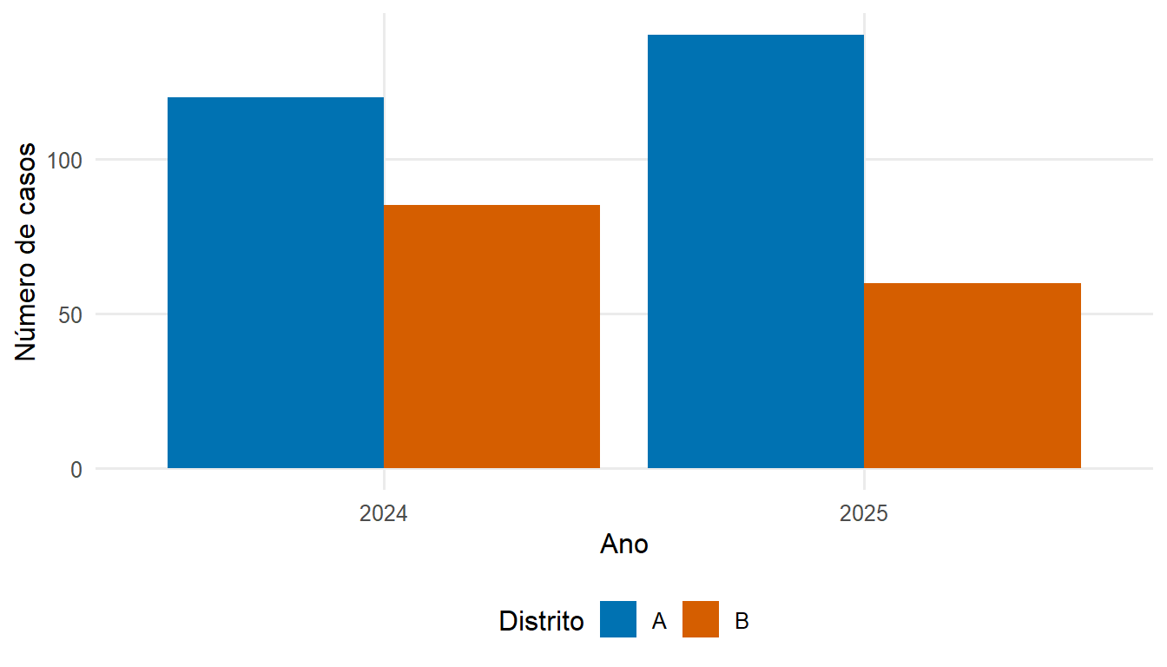
growth <- tibble(day = 0:30, children = 50 * 1.08^(0:30), adults = 30 * 1.05^(0:30)) |>
pivot_longer(-day, names_to = "group", values_to = "cases")
ggplot(growth, aes(day, cases, colour = group)) +
geom_line(linewidth = 1) +
labs(x = "Dia", y = "Casos", colour = "Grupo etário")
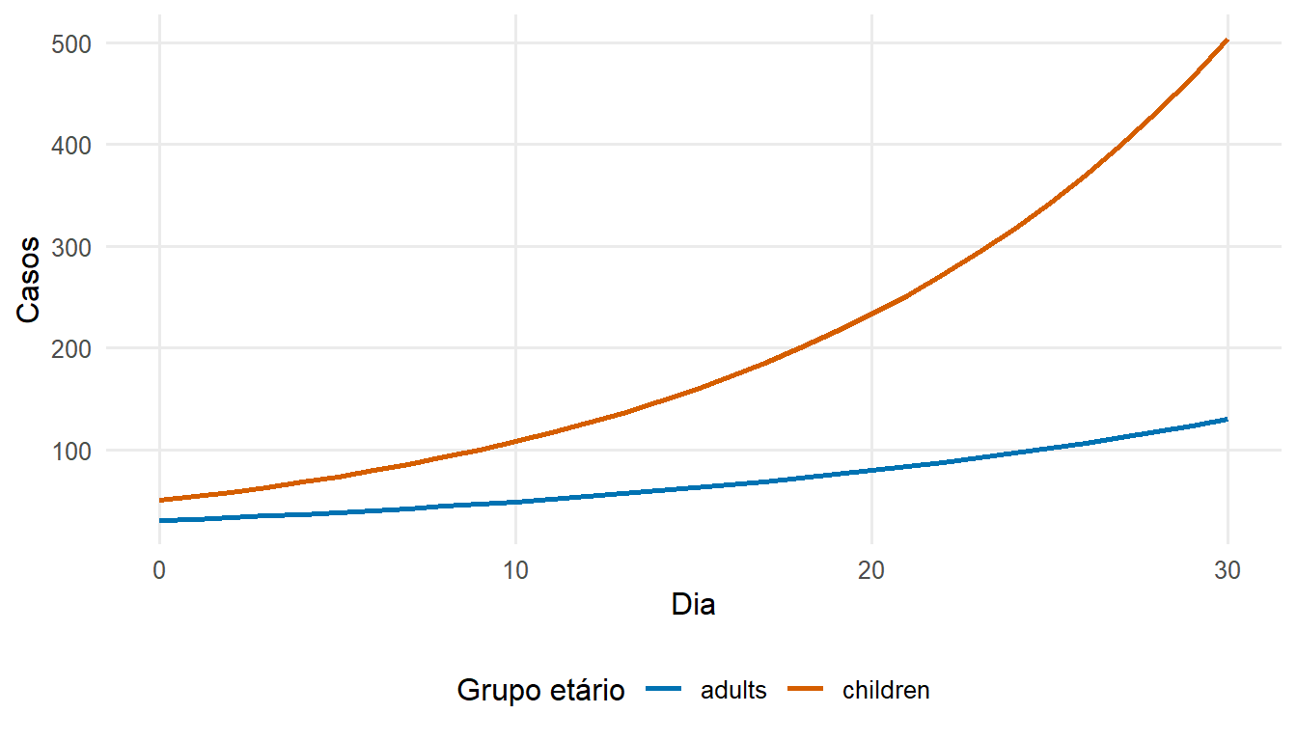

P1.12 Números aleatórios
O R gera números aleatórios a partir de muitas distribuições de probabilidade, por exemplo runif() (uniforme), rnorm() (normal), rbinom() (binomial) e rpois() (de Poisson). set.seed() torna os resultados reprodutíveis.
set.seed(2027)
rnorm(3, mean = 0, sd = 1)
## [1] -0.9348780 -0.6938629 -0.5479451
rbinom(5, size = 10, prob = 0.3)
## [1] 4 2 6 5 4
sample(1:6, size = 4, replace = TRUE) # quatro lançamentos de um dado
## [1] 4 1 6 4

P1.13 Erros e ajuda
As mensagens de erro indicam onde a execução falhou. As causas mais frequentes são nomes de objetos mal escritos (object 'x' not found), pacotes que não foram carregados (could not find function), parênteses ou aspas por fechar e código executado pela ordem errada. Pode obter-se mais ajuda nas páginas de ajuda (?função), na documentação dos pacotes (manuais de referência e vinhetas no CRAN, https://cran.r-project.org/web/packages/), no Epidemiologist R Handbook (disponível em português) e em fóruns em linha como o Stack Overflow e a Posit Community. Os assistentes de IA podem explicar mensagens de erro e sugerir código, mas as suas sugestões devem ser verificadas e compreendidas antes de serem utilizadas.
Exercício
- Crie um vetor com os números semanais de casos 3, 7, 12, 25, 31 e 28. Calcule o total, a média e a semana com o maior número de casos.
- Escreva uma função percent_change(old, new) que devolva a variação percentual entre dois valores e aplique-a às semanas consecutivas do vetor acima (sugestão: x[-1] e x[-length(x)]).
- Utilizando o data frame patients, calcule a proporção de vacinados entre as crianças e entre os adultos.
- Crie um data frame com duas colunas, week (1 a 6) e cases (o vetor da pergunta 1), e represente os casos num gráfico de barras.

Solução
x <- c(3, 7, 12, 25, 31, 28)
c(total = sum(x), mean = mean(x), peak_week = which.max(x))
## total mean peak_week
## 106.00000 17.66667 5.00000
percent_change <- function(old, new) (new - old) / old * 100
round(percent_change(x[-length(x)], x[-1]), 1)
## [1] 133.3 71.4 108.3 24.0 -9.7
patients |>
mutate(group = ifelse(age >= 15, "adulto", "criança")) |>
group_by(group) |>
summarise(prop_vaccinated = mean(vaccinated))
## # A tibble: 2 × 2
## group prop_vaccinated
## <chr> <dbl>
## 1 adulto 0.667
## 2 criança 0.5
tibble(week = 1:6, cases = x) |>
ggplot(aes(week, cases)) +
geom_col(fill = "steelblue") +
labs(x = "Semana", y = "Casos")
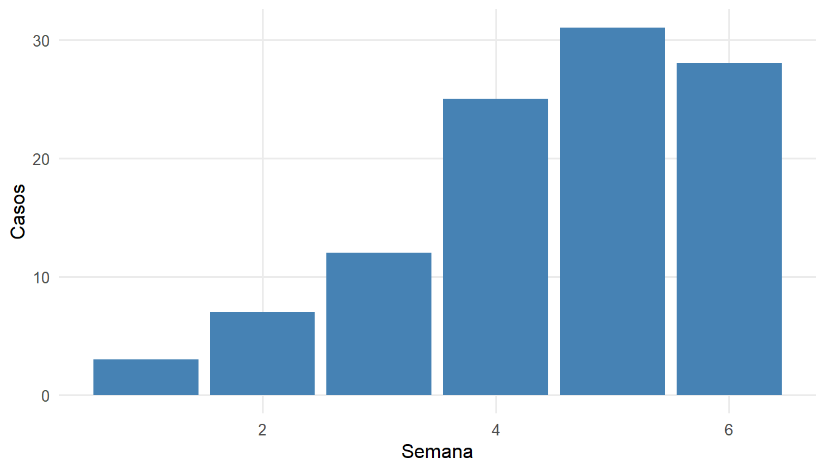

P1.14 Autoavaliação
Antes do primeiro módulo, os participantes deverão ser capazes de realizar as seguintes tarefas sem ajuda:
- Criar um projeto RStudio, abrir um script e executá-lo linha a linha.
- Instalar e carregar um pacote e consultar a página de ajuda de uma função.
- Criar vetores de diferentes tipos, selecionar elementos e tratar valores em falta.
- Escrever uma função com dois argumentos.
- Importar um ficheiro CSV e inspecioná-lo com head(), glimpse() e summary().
- Utilizar filter(), select(), mutate(), group_by() e summarise().
- Converter uma tabela entre os formatos largo e longo.
- Produzir um gráfico de barras e um gráfico de linhas com o ggplot2.
- Escrever uma instrução if e um ciclo for.

P1.15 Recursos adicionais
- Tutoriais interativos de R da Applied Epi (inglês, francês, português, espanhol): https://www.appliedepi.org/resources/tutorials.html.
- The Epidemiologist R Handbook (disponível em várias línguas, incluindo o português): https://www.epirhandbook.com — em particular os capítulos sobre noções básicas de R, limpeza de dados, datas, agrupamento e ggplot2.
- R for Data Science, 2.ª edição (Wickham H., Çetinkaya-Rundel M., Grolemund G.): https://r4ds.hadley.nz (em inglês).
- Hands-On Programming with R (Grolemund G.): https://rstudio-education.github.io/hopr/ (em inglês) — objetos, funções e ciclos.
- Materiais do programa Data Fellowship da PATH/MACEPA (em inglês), desenvolvidos para profissionais de saúde pública em África com base em dados de rotina sobre malária (do tipo DHIS2); apresentação em https://path-global-health.github.io/macepa-tech-training/:
  - Foundational R Skills (https://path-global-health.github.io/df_foundational_r/): R e RStudio, dplyr/tidyr, ggplot2, dados desorganizados e junções;
  - Secondary Topics for Data Analysis in R (https://path-global-health.github.io/df_secondary-r/): funções, ciclos, mensagens de erro, mapas, completude dos dados e gráficos de séries temporais;
  - Foundational Data Skills (https://path-global-health.github.io/df_data-skills/): organização de pastas de projeto, controlo de versões com Git e GitHub.
- Sessões ao vivo dos hackathons da AMMnet (Applied Malaria Modeling Network), com gravações, código e dados: https://ammnet.github.io/ammnet-hackathon/ — visualização, manipulação e cartografia de dados em R, incluindo sessões em português.

P2 Conceitos estatísticos e epidemiológicos
Aprendizagem preliminar — estatística e epidemiologia
Tradução provisória
Este capítulo foi traduzido do inglês e está em revisão. As observações são bem-vindas.

Objetivos de aprendizagem
No final deste capítulo, os participantes deverão ser capazes de:
- Definir e calcular as principais medidas de frequência e de gravidade das doenças: risco, taxa de ataque, taxa de incidência, prevalência e letalidade.
- Descrever as características dos dados de vigilância que influenciam a sua análise: definições de caso, subdeteção, atrasos de notificação e tipo de data.
- Identificar as distribuições de probabilidade mais utilizadas na modelação de doenças infecciosas e avaliá-las no R.
- Calcular e interpretar intervalos de confiança para proporções e taxas.
- Explicar o conceito de verosimilhança e de estimativa de máxima verosimilhança.
- Ajustar e interpretar um modelo de regressão de Poisson para dados de contagem.

library(tidyverse)

P2.1 Medidas de frequência de doença
Medida | Definição | Exemplo
Risco (incidência cumulativa) | número de casos novos durante um período ÷ população em risco no início do período | proporção de crianças infetadas durante um surto de sarampo
Taxa de ataque | risco durante um surto (uma proporção, apesar do nome) | 512 de 763 rapazes acamados: 67%
Taxa de ataque secundária | casos novos entre os contactos de um caso ÷ número de contactos | proporção de contactos domiciliários infetados
Taxa de incidência | número de casos novos ÷ pessoas-tempo em risco | 150 casos de tuberculose por 100 000 pessoas-ano
Prevalência | número de casos existentes ÷ população num dado momento | proporção de crianças com parasitemia de malária num inquérito
Letalidade (case fatality ratio, CFR) | óbitos entre os casos ÷ número de casos | proporção de casos confirmados de doença por vírus Ébola que morrem
Letalidade por infeção (infection fatality ratio, IFR) | óbitos ÷ número de infeções (incluindo as infeções não detetadas) | proporção de todas as infeções por SARS-CoV-2, estimadas a partir de um inquérito serológico, que resultaram em óbito
Taxa de mortalidade | óbitos ÷ pessoas-tempo em toda a população | 45 óbitos por malária por 100 000 pessoas-ano em crianças com menos de cinco anos
A prevalência, a incidência e a duração estão relacionadas: numa situação estável, e quando a prevalência é baixa,
$$\text{prevalência}≈\text{taxa de incidência}×\text{duração média da doença}.$$
Esta relação reaparece nos modelos compartimentais, em que o número de indivíduos num compartimento é igual ao fluxo de entrada multiplicado pelo tempo médio passado nesse compartimento.
# Taxa de ataque no surto de gripe de 1978 num colégio interno
attack_rate <- 512 / 763
attack_rate
## [1] 0.6710354
# Prevalência a partir da incidência e da duração: 150 casos por 100 000 por ano,
# duração média da tuberculose não tratada de cerca de 2 anos
150 / 1e5 * 2 * 1e5 # casos prevalentes por 100 000
## [1] 300
A letalidade é uma propriedade dos casos detetados e depende da definição de caso e da intensidade da testagem: se os casos ligeiros não forem detetados, a letalidade sobrestima o risco de morte por infeção. Durante um surto, a letalidade calculada a partir dos casos notificados é também enviesada pelo atraso entre o início dos sintomas e o óbito (livro do curso: Severity: the case fatality ratio).

P2.2 Características dos dados de vigilância
Os modelos são frequentemente ajustados a dados de vigilância de rotina, que apresentam várias características a ter em conta (Centers for Disease Control and Prevention 2012):
- As definições de caso distinguem casos suspeitos, prováveis e confirmados; uma alteração da definição de caso altera os números notificados.
- Subdeteção: apenas uma parte das infeções resulta em sintomas, procura de cuidados, testagem e notificação. Esta proporção pode variar ao longo do tempo, por exemplo quando a capacidade de testagem aumenta.
- Atrasos de notificação: os casos são notificados dias ou semanas após o início dos sintomas, pelo que as contagens mais recentes estão incompletas (livro do curso: Reporting delays and nowcasting).
- Tipo de data: data de infeção, de início dos sintomas, de consulta, de colheita, de confirmação laboratorial ou de notificação. Cada data implica um atraso diferente em relação à infeção.
- Agregação: os sistemas de vigilância integrada das doenças e resposta (VIDR) e o DHIS2 reportam geralmente contagens semanais por distrito; as listas nominais têm uma linha por caso.
A curva epidémica — o número de casos por data de início dos sintomas — é a descrição básica de um surto e o principal dado de entrada dos modelos de transmissão. A epidemiologia descritiva segundo o tempo, o lugar e a pessoa é tratada em pormenor por Centers for Disease Control and Prevention (2012), lições 1 e 4 a 6.

P2.3 Distribuições de probabilidade
As distribuições de probabilidade descrevem a variabilidade das contagens e das durações. As seguintes são utilizadas repetidamente ao longo do curso:
Distribuição | Tipo | Média | Variância | Utilização típica na modelação
Binomial($n$, $p$) | contagens de 0 a $n$ | $np$​ | $np(1−p)$​ | número de infetados entre $n$ contactos; número de seropositivos num inquérito
Poisson($λ$) | contagens ≥ 0 | $λ$​ | $λ$​ | número de casos por dia ou por semana
Binomial negativa($μ$, $k$) | contagens ≥ 0 | $μ$​ | $μ+μ^{2}/k$​ | contagens sobredispersas; número de casos secundários (supertransmissão)
Exponencial(taxa $r$) | durações > 0 | $1/r$​ | $1/r^{2}$​ | tempo passado num compartimento de um modelo de EDO
Gama(forma $a$, taxa $b$) | durações > 0 | $a/b$​ | $a/b^{2}$​ | período de incubação, intervalos serial e de geração, atrasos de notificação
Log-normal($μ$, $σ$) | durações > 0 | $e^{μ+σ^{2}/2}$​ | $(e^{σ^{2}}−1) e^{2μ+σ^{2}}$​ | período de incubação
Normal($μ$, $σ$) | contínua | $μ$​ | $σ^{2}$​ | aproximações; distribuições a priori
Beta($a$, $b$) | proporções em (0, 1) | $\frac{a}{a+b}$​ | $\frac{ab}{(a+b)^{2}(a+b+1)}$​ | distribuições a priori para proporções
No R, cada distribuição tem quatro funções: d... (probabilidade ou densidade), p... (função de distribuição acumulada), q... (função quantil) e r... (valores aleatórios), p. ex. dpois(), ppois(), qpois(), rpois().
dbinom(3, size = 20, prob = 0.1) # P(3 de 20 contactos infetados)
## [1] 0.1901199
ppois(10, lambda = 6) # P(no máximo 10 casos numa semana com média 6)
## [1] 0.9573791
qgamma(0.95, shape = 4, rate = 0.4) # percentil 95 de um atraso gama com média de 10 dias
## [1] 19.38414
pexp(5, rate = 1 / 5) # P(sair de um compartimento antes da sua duração média)
## [1] 0.6321206
O último resultado mostra uma propriedade importante dos modelos compartimentais baseados em equações diferenciais ordinárias: o tempo passado num compartimento segue uma distribuição exponencial, pelo que 63% dos indivíduos saem do compartimento antes da sua duração média e uma parte considerável permanece muito mais tempo. As distribuições reais dos atrasos são geralmente menos dispersas e são mais bem descritas por uma distribuição gama ou log-normal (Figura 1).
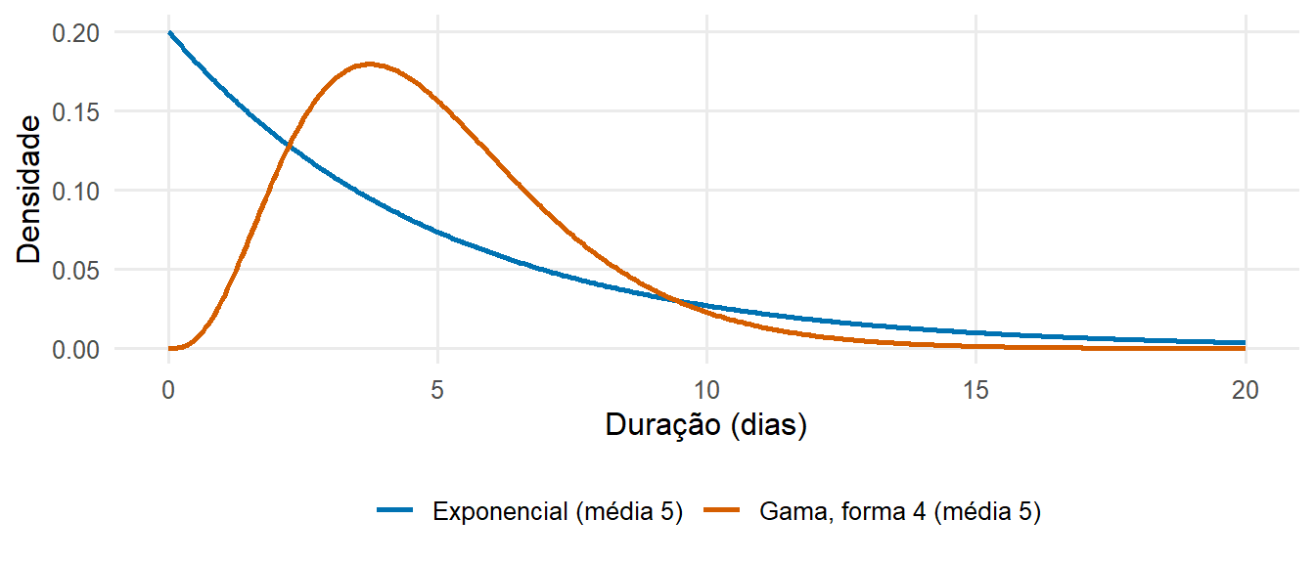
Figura 1: Distribuições exponencial e gama com a mesma duração média de 5 dias. A distribuição exponencial, implícita num único compartimento de um modelo de EDO, atribui uma probabilidade elevada a durações muito curtas e muito longas.
A distribuição binomial negativa inclui um parâmetro de dispersão $k$; à medida que $k$ aumenta, aproxima-se da distribuição de Poisson. Valores pequenos de $k$ correspondem a contagens mais variáveis do que o esperado num modelo de Poisson (sobredispersão), o que é frequente nos dados de vigilância e no número de casos secundários por caso (livro do curso: Stochastic models).

P2.4 Estimação e intervalos de confiança
Uma estatística amostral, como uma proporção, estima um valor desconhecido da população com erro de amostragem. Um intervalo de confiança de 95% é construído de modo que, em amostras repetidas, 95% desses intervalos incluiriam o verdadeiro valor.
# Seroprevalência: 34 positivos em 120 testados (intervalo de confiança binomial exato)
binom.test(34, 120)$conf.int
## [1] 0.2048557 0.3728205
## attr(,"conf.level")
## [1] 0.95
# Taxa de incidência: 45 casos em 30 000 pessoas-ano (intervalo de confiança de Poisson exato)
poisson.test(45, T = 30000)$conf.int * 1e5 # por 100 000 pessoas-ano
## [1] 109.4110 200.7118
## attr(,"conf.level")
## [1] 0.95
Os intervalos de confiança refletem apenas o erro de amostragem aleatório; não têm em conta erros sistemáticos como o viés de seleção, os erros de classificação ou a subdeteção.

P2.5 Verosimilhança
A verosimilhança exprime quão prováveis são os dados observados para um dado valor de um parâmetro. Para 34 positivos em 120 testados, a verosimilhança de uma seroprevalência $p$ é a probabilidade binomial $L(p)=\left({120 \atop 34}\right)p^{34}(1−p)^{86}$. A estimativa de máxima verosimilhança (EMV) é o valor de $p$ que maximiza $L(p)$; aqui é igual à proporção observada $34/120$. Na prática, utiliza-se o logaritmo da verosimilhança, por ser numericamente mais conveniente.
log_lik <- function(p) dbinom(34, size = 120, prob = p, log = TRUE)
mle <- optimize(log_lik, interval = c(0.001, 0.999), maximum = TRUE)$maximum
c(mle = mle, observed = 34 / 120)
## mle observed
## 0.2833345 0.2833333
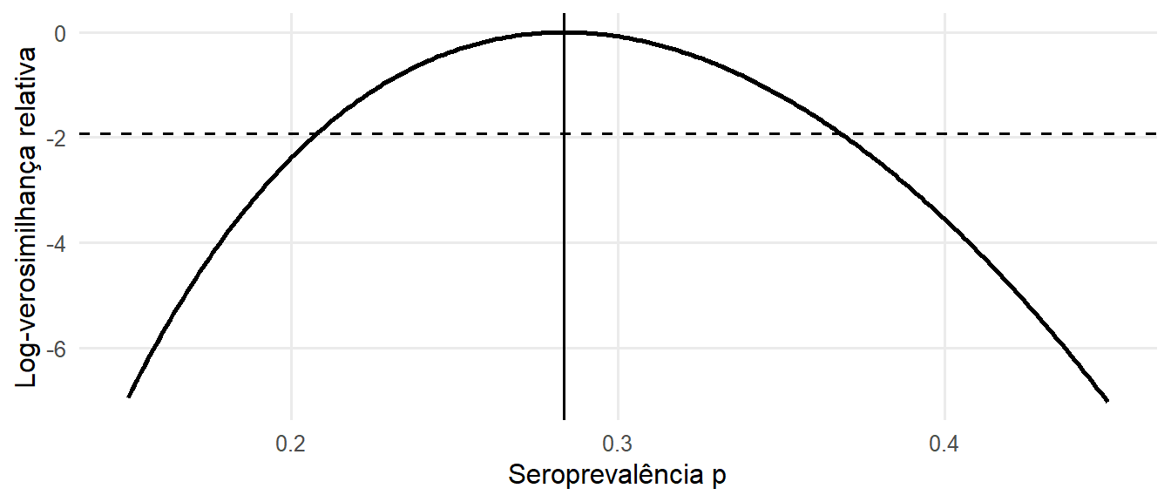
Figura 2: Log-verosimilhança da seroprevalência $p$ dados 34 positivos em 120 testados, relativa ao seu máximo. A estimativa de máxima verosimilhança é indicada pela linha vertical; os valores acima da linha tracejada formam um intervalo de confiança aproximado de 95%.
O mesmo princípio é utilizado para estimar os parâmetros dos modelos de transmissão: o modelo prevê o número esperado de casos e selecionam-se os parâmetros que maximizam a verosimilhança das contagens observadas (livro do curso: Linking models to data). Os valores do parâmetro para os quais a log-verosimilhança se encontra a menos de 1,92 unidades do seu máximo formam um intervalo de confiança aproximado de 95% (Figura 2). Na inferência bayesiana, a verosimilhança é combinada com uma distribuição a priori (livro do curso: Bayesian model fitting).

P2.6 Modelos de regressão para dados de contagem
A regressão de Poisson modela o logaritmo da contagem esperada como uma função linear de variáveis explicativas. Um termo de desvio (offset) igual ao logaritmo da população (ou das pessoas-tempo) converte contagens em taxas; os coeficientes exponenciados são razões de taxas.
set.seed(1)
districts <- tibble(
district = paste("District", 1:12),
population = round(runif(12, 50000, 300000)),
coverage = round(runif(12, 0.5, 0.95), 2) # cobertura vacinal
) |>
mutate(cases = rpois(12, lambda = population * 2e-4 * exp(-3 * (coverage - 0.7))))
fit <- glm(cases ~ coverage + offset(log(population)), family = poisson, data = districts)
summary(fit)$coefficients
## Estimate Std. Error z value Pr(>|z|)
## (Intercept) -6.566844 0.3575204 -18.367747 2.380913e-75
## coverage -2.773596 0.4703854 -5.896434 3.714418e-09
exp(coef(fit)[["coverage"]] * 0.1) # razão de taxas por aumento de 10 pontos percentuais na cobertura
## [1] 0.7577819
A regressão de Poisson em função do tempo é também utilizada para estimar a taxa de crescimento de uma epidemia a partir das primeiras contagens de casos (livro do curso: Estimation of the reproduction number from the growth rate). Quando as contagens são sobredispersas, os erros-padrão de um modelo de Poisson são demasiado pequenos; deve então utilizar-se um modelo de quasi-Poisson (family = quasipoisson) ou binomial negativo (MASS::glm.nb()).
Exercício
- Num distrito com 80 000 habitantes, são notificados 240 casos de cólera e 6 óbitos durante um surto de 10 semanas. Calcule a taxa de ataque por 1 000 habitantes e a letalidade, com intervalos de confiança de 95%.
- Utilizando rnbinom(), simule 1 000 contagens semanais com média 10 e dispersão $k$ = 2 e compare a sua variância com a de 1 000 contagens de Poisson com média 10.
- Uma distribuição gama tem média de 9 dias e desvio-padrão de 5 dias. Calcule os seus parâmetros de forma e de taxa e a proporção de atrasos superiores a 21 dias. (Sugestão: forma = média²/DP², taxa = média/DP².)

Solução
binom.test(240, 80000)$conf.int * 1000 # taxa de ataque por 1 000
## [1] 2.632897 3.403844
## attr(,"conf.level")
## [1] 0.95
binom.test(6, 240)$conf.int # letalidade
## [1] 0.009228601 0.053617475
## attr(,"conf.level")
## [1] 0.95
c(negbin = var(rnbinom(1000, mu = 10, size = 2)), poisson = var(rpois(1000, 10)))
## negbin poisson
## 61.016792 9.199243
shape <- 9^2 / 5^2; rate <- 9 / 5^2
c(shape = shape, rate = rate, p_over_21 = 1 - pgamma(21, shape, rate))
## shape rate p_over_21
## 3.24000000 0.36000000 0.02580851

P2.7 Autoavaliação
- Distinguir risco, taxa de incidência e prevalência, e calcular cada um a partir de dados.
- Explicar por que razão a letalidade depende da deteção dos casos.
- Descrever pelo menos três características dos dados de vigilância que podem enviesar as análises.
- Escolher uma distribuição adequada para uma contagem ou um atraso e avaliá-la no R.
- Interpretar um intervalo de confiança de 95%.
- Explicar o que são uma verosimilhança e uma estimativa de máxima verosimilhança.
- Interpretar o coeficiente de um modelo de regressão de Poisson como uma razão de taxas.

P2.8 Recursos adicionais
- Centers for Disease Control and Prevention (2012): Principles of Epidemiology in Public Health Practice, curso gratuito de autoaprendizagem dos Centers for Disease Control and Prevention dos Estados Unidos (em inglês; as lições 1 a 3 e 5 são particularmente relevantes).
- Giesecke (2017): Modern Infectious Disease Epidemiology — uma introdução à epidemiologia das doenças infecciosas, incluindo a investigação de surtos e conceitos básicos de transmissão.
- Rothman (2012): Epidemiology: An Introduction — medidas de frequência de doença e de efeito.
- Kirkwood e Sterne (2003): Essential Medical Statistics — intervalos de confiança, taxas, regressão de Poisson e verosimilhança (capítulos sobre taxas e sobre verosimilhança).
- Diez et al. (2019): OpenIntro Statistics — um manual gratuito de introdução à estatística (https://www.openintro.org/book/os/).
- Pawitan (2001): In All Likelihood — uma exposição avançada da inferência baseada na verosimilhança.
- PATH/MACEPA, Foundational Epidemiology Knowledge (https://path-global-health.github.io/df-foundational-epi-skills/, em inglês) — uma breve revisão sobre medidas de frequência e de associação, desenhos de estudo, medidas de deteção de doença, padronização e confundimento, com um questionário e séries de exercícios.

P3 Fundamentos matemáticos
Aprendizagem preliminar — matemática para a modelação de doenças infecciosas
Tradução provisória
Este capítulo foi traduzido do inglês e está em revisão. As observações são bem-vindas.

Objetivos de aprendizagem
No final deste capítulo, os participantes deverão ser capazes de:
- Converter taxas em probabilidades e em durações médias, e calcular as probabilidades de acontecimentos concorrentes.
- Descrever o crescimento e o decrescimento exponenciais e calcular tempos de duplicação com logaritmos.
- Interpretar uma derivada como uma taxa de variação e explicar o que são uma equação diferencial e a sua resolução numérica.
- Determinar os equilíbrios de um modelo simples e avaliar a sua estabilidade.
- Multiplicar uma matriz por um vetor e interpretar o valor próprio dominante de uma matriz.
- Resolver equações e minimizar funções numericamente no R.

Não se pressupõem conhecimentos de matemática para além do ensino secundário. A ênfase é colocada na interpretação e não na demonstração: no curso, todas as equações são resolvidas numericamente no R.
library(tidyverse)

P3.1 Notação, exponenciais e logaritmos
Notação | Significado
$\sum_{i=1}^{n}{x_{i}}$​ | a soma $x_{1}+x_{2}+…+x_{n}$
$e^{x}$, exp(x) | a função exponencial, com $e≈2,718$
$lnx$, log(x) | o logaritmo natural, inverso da exponencial: $ln(e^{x})=x$
$\frac{dx}{dt}$​ | a derivada de $x$ em ordem ao tempo: a taxa de variação de $x$
$\int_{0}^{T}{f}(t) dt$​ | o integral de $f$ entre 0 e $T$: a área sob a curva
$λ$, $β$, $γ$, $σ$, $μ$ | letras gregas habitualmente utilizadas para taxas (lambda, beta, gama, sigma, miu)
Propriedades úteis dos logaritmos são $ln(ab)=lna+lnb$, $ln(a^{b})=blna$ e $ln2≈0,693$. No R, log() é o logaritmo natural e log10() o logaritmo de base 10.

P3.2 Taxas, probabilidades e durações
Uma taxa é o número de acontecimentos por unidade de tempo e por indivíduo em risco (p. ex. recuperações por pessoa infecciosa por dia). Uma probabilidade é adimensional e refere-se a um período determinado. Se os acontecimentos ocorrem a uma taxa constante $r$, então:
- a probabilidade de o acontecimento ocorrer num período $t$ é $p=1−e^{−rt}$;
- o tempo médio até ao acontecimento é $1/r$;
- inversamente, uma probabilidade $p$ num período $t$ corresponde à taxa $r=−ln(1−p)/t$.
Para valores pequenos de $rt$, $p≈rt$.
gamma <- 1 / 7 # taxa de recuperação: período infeccioso médio de 7 dias
1 - exp(-gamma * 1) # probabilidade de recuperação num dia
## [1] 0.1331221
1 - exp(-gamma * 7) # probabilidade de recuperação em 7 dias (não é 1!)
## [1] 0.6321206
p_annual <- 0.05 # probabilidade anual de um acontecimento de 5%
-log(1 - p_annual) # taxa anual correspondente
## [1] 0.05129329
Quando um indivíduo pode sair de um estado por várias vias, com taxas $r_{1},r_{2},…$ (acontecimentos concorrentes), a taxa total de saída é $r_{1}+r_{2}+…$, o tempo médio no estado é $1/(r_{1}+r_{2}+…)$ e a probabilidade de sair pela via $i$ é $r_{i}/(r_{1}+r_{2}+…)$. Por exemplo, se os doentes com tuberculose ativa se curam espontaneamente à taxa de 0,2 por ano, morrem à taxa de 0,2 por ano e são diagnosticados e tratados à taxa de 0,6 por ano:
rates <- c(selfcure = 0.2, death = 0.2, diagnosis = 0.6)
1 / sum(rates) # duração média da doença (anos)
## [1] 1
rates / sum(rates) # probabilidade de cada desfecho
## selfcure death diagnosis
## 0.2 0.2 0.6

P3.3 Crescimento e decrescimento exponenciais
Se cada indivíduo gera novos indivíduos a uma taxa per capita constante $r$, o número cresce exponencialmente:
$$N(t)=N_{0} e^{rt}.$$
Com $r<0$ o número diminui (decrescimento exponencial). Aplicando logaritmos obtém-se $lnN(t)=lnN_{0}+rt$, uma reta com declive $r$. É por isso que as curvas epidémicas são frequentemente representadas numa escala logarítmica, e que a taxa de crescimento é estimada por regressão do logaritmo das contagens em função do tempo (livro do curso: Estimation of the reproduction number from the growth rate). O tempo de duplicação resulta de $e^{rT_{d}}=2$:
$$T_{d}=\frac{ln2}{r}.$$
r <- 0.1 # taxa de crescimento por dia
log(2) / r # tempo de duplicação (dias)
## [1] 6.931472
exp(r * 30) # fator de multiplicação ao fim de 30 dias
## [1] 20.08554
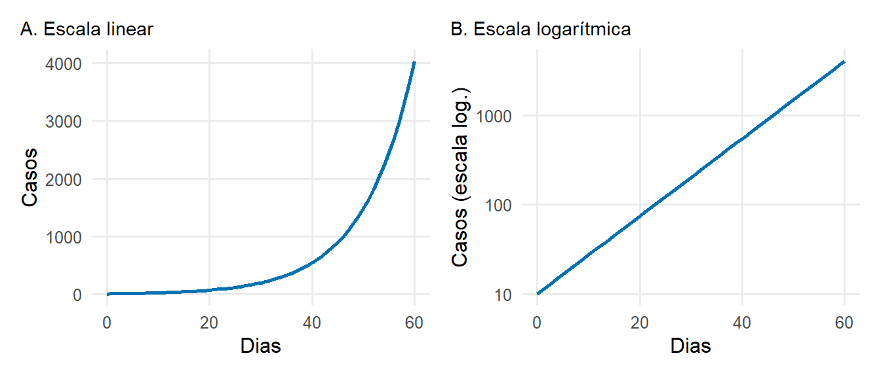
Figura 3: Crescimento exponencial com $r$ = 0,1 por dia numa escala linear (A) e numa escala logarítmica (B). Na escala logarítmica, o crescimento exponencial surge como uma reta com declive $r$.

P3.4 Derivadas: taxas de variação
A derivada $\frac{dx}{dt}$ é a taxa de variação instantânea de uma grandeza $x$ em ordem ao tempo: o declive da curva $x(t)$ no instante $t$. Pode ser aproximada pela variação num intervalo curto $h$:
$$\frac{dx}{dt}≈\frac{x(t+h)−x(t)}{h}.$$
Dois resultados são suficientes para este curso:
- a derivada de uma constante é zero;
- a derivada de $N_{0}e^{rt}$ é $rN_{0}e^{rt}$, ou seja, $r$ vezes a própria função. O crescimento exponencial é, portanto, a solução de $\frac{dN}{dt}=rN$.
N_fun <- function(t) 10 * exp(0.1 * t)
h <- 1e-4
(N_fun(20 + h) - N_fun(20)) / h # derivada numérica em t = 20
## [1] 7.389093
0.1 * N_fun(20) # derivada exata: r * N(20)
## [1] 7.389056

P3.5 Equações diferenciais e a sua resolução numérica
Uma equação diferencial especifica a taxa de variação de uma grandeza em função da própria grandeza e do tempo, por exemplo $\frac{dI}{dt}=βSI/N−γI$. A sua solução é a função $I(t)$ que satisfaz a equação para valores iniciais dados. Os modelos compartimentais são constituídos por um sistema destas equações, uma por compartimento (livro do curso: The SIR model).
A maioria dos sistemas de equações diferenciais não pode ser resolvida analiticamente, sendo resolvida numericamente. O método mais simples, o método de Euler, faz avançar a solução em pequenos passos de tempo $h$, utilizando a derivada para aproximar a variação em cada passo:
$$x(t+h)≈x(t)+h \frac{dx}{dt}(t).$$
O código seguinte aplica o método de Euler a $\frac{dN}{dt}=0,1N$, cuja solução exata $N(t)=10e^{0,1t}$ é conhecida:
euler <- function(h, t_end = 30, N0 = 10, r = 0.1) {
times <- seq(0, t_end, by = h)
N <- numeric(length(times)); N[1] <- N0
for (k in 2:length(times)) {
N[k] <- N[k - 1] + h * r * N[k - 1] # x(t + h) = x(t) + h * dx/dt
}
tibble(time = times, N = N, step = paste("h =", h))
}
c(euler_h5 = last(euler(5)$N), euler_h1 = last(euler(1)$N),
euler_h0.1 = last(euler(0.1)$N), exact = 10 * exp(0.1 * 30))
## euler_h5 euler_h1 euler_h0.1 exact
## 113.9062 174.4940 197.8847 200.8554
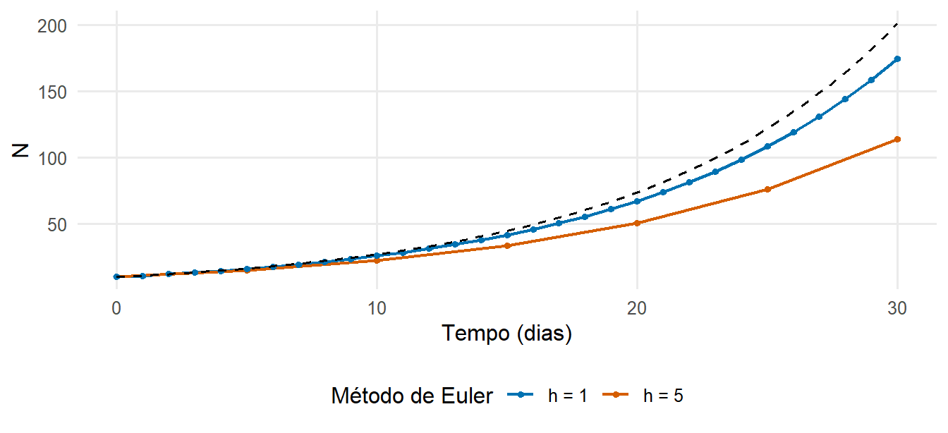
Figura 4: Resolução numérica de $dN/dt=0,1N$ pelo método de Euler com passos de 5 e 1 dias, comparada com a solução exata. Passos mais pequenos dão soluções mais precisas.
O erro do método de Euler diminui à medida que o passo diminui. A função ode() do pacote deSolve, utilizada ao longo do curso, aplica métodos mais precisos que ajustam o passo automaticamente (livro do curso: Solving the SIR model in R). O modelo SIR em tempo discreto de livro do curso: From model equations to code é equivalente ao método de Euler com um passo de um dia.

P3.6 Equilíbrios e estabilidade
Um equilíbrio é um estado em que todas as derivadas são nulas, pelo que o sistema deixa de se alterar. Considere-se o modelo SIS, em que os indivíduos infetados voltam a ser suscetíveis após a recuperação:
$$\frac{dI}{dt}=βI\frac{N−I}{N}−γI.$$
Igualando $\frac{dI}{dt}=0$ obtêm-se dois equilíbrios: $I^{*}=0$ (ausência de infeção) e $I^{*}=N(1−γ/β)=N(1−1/R_{0})$, com $R_{0}=β/γ$. O segundo equilíbrio só existe (é positivo) se $R_{0}>1$.
Um equilíbrio é estável se o sistema regressar a ele após uma pequena perturbação. Isto pode ser avaliado a partir do sinal da derivada na vizinhança do equilíbrio: na Figura 5, $dI/dt$ é positiva abaixo do equilíbrio endémico e negativa acima dele, pelo que $I$ evolui para o equilíbrio endémico a partir de ambos os lados, sendo este, portanto, estável; o equilíbrio livre de doença é instável quando $R_{0}>1$.
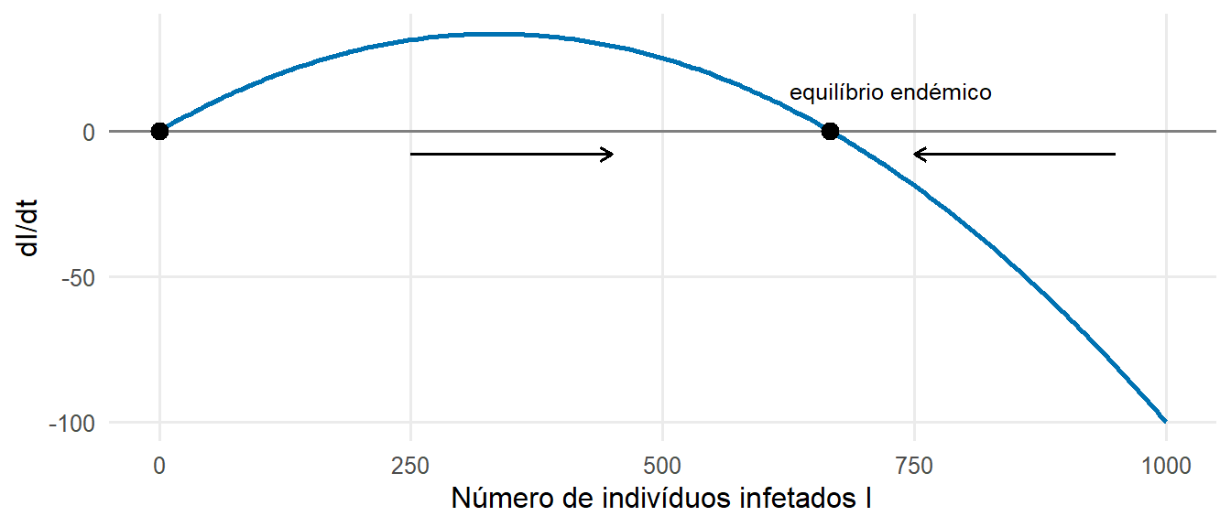
Figura 5: Taxa de variação $dI/dt$ em função do número de indivíduos infetados $I$ no modelo SIS ($β$ = 0,3, $γ$ = 0,1 por dia, $N$ = 1 000; $R_{0}$ = 3). Os equilíbrios (pontos) ocorrem onde $dI/dt=0$; as setas indicam o sentido da variação.

P3.7 Integrais: das taxas aos totais
O integral de uma taxa ao longo do tempo dá um total. Por exemplo, o número acumulado de infeções entre os instantes 0 e $T$ é o integral da incidência, ou seja, a área sob a curva de incidência. Quando uma função é conhecida em instantes regularmente espaçados, o integral é aproximado pela soma dos valores multiplicada pelo passo de tempo:
dt <- 0.25
t <- seq(0, 10, by = dt)
incidence <- 100 * exp(-0.3 * t) # casos novos por dia
sum(incidence) * dt # número acumulado aproximado de casos
## [1] 330.0084
100 / 0.3 * (1 - exp(-0.3 * 10)) # integral exato
## [1] 316.7376

P3.8 Vetores e matrizes
Os modelos com vários grupos populacionais (grupos etários, distritos, grupos de risco) utilizam vetores e matrizes. O produto de uma matriz por um vetor combina cada linha da matriz com o vetor: se $C$ for uma matriz de contactos e $y$ um vetor das proporções de infecciosos em cada grupo, o produto $Cy$ dá o número de contactos infecciosos de um indivíduo de cada grupo.
C <- matrix(c(12, 4, # contactos das crianças com crianças, adultos
3, 8), # contactos dos adultos com crianças, adultos
nrow = 2, byrow = TRUE,
dimnames = list(c("children", "adults"), c("children", "adults")))
prop_infectious <- c(children = 0.02, adults = 0.005)
C %*% prop_infectious # contactos infecciosos por dia, por grupo
## [,1]
## children 0.26
## adults 0.10
Para uma matriz quadrada $K$, um valor próprio $ρ$ e um vetor próprio $v$ satisfazem $Kv=ρv$: a multiplicação por $K$ apenas altera a escala de $v$. Se $K$ for a matriz da próxima geração, cujo elemento $K_{ij}$ é o número de infeções no grupo $i$ causadas por um indivíduo infeccioso do grupo $j$, multiplicações sucessivas descrevem gerações sucessivas de infeção. Após algumas gerações, o número de casos é multiplicado em cada geração pelo valor próprio dominante de $K$, que é, portanto, o número básico de reprodução $R_{0}$ (livro do curso: Adding realism to models).
K <- matrix(c(2.0, 0.5,
0.6, 0.8), nrow = 2, byrow = TRUE)
eigen(K)$values # o valor próprio dominante (o maior) é R0
## [1] 2.2124038 0.5875962
cases <- c(1, 0) # uma criança infetada
for (g in 1:6) {
new_cases <- K %*% cases
cat("generation", g, ": ratio =", round(sum(new_cases) / sum(cases), 3), "\n")
cases <- new_cases
}
## generation 1 : ratio = 2.6
## generation 2 : ratio = 2.3
## generation 3 : ratio = 2.235
## generation 4 : ratio = 2.218
## generation 5 : ratio = 2.214
## generation 6 : ratio = 2.213

P3.9 Resolução numérica de equações e otimização
Duas tarefas numéricas surgem repetidamente no curso:
- encontrar a raiz de uma equação, ou seja, o valor para o qual uma função se anula, com uniroot() — por exemplo a equação da dimensão final $z=1−e^{−R_{0}z}$ (livro do curso: The SIR model);
- minimizar ou maximizar uma função, com optimize() (um parâmetro) ou optim() (vários parâmetros) — por exemplo para estimar os parâmetros de um modelo por máxima verosimilhança (livro do curso: Linking models to data).
# Raiz: dimensão final para R0 = 2
uniroot(function(z) z - (1 - exp(-2 * z)), interval = c(0.01, 1))$root
## [1] 0.7968216
# Minimização: o valor de a que minimiza (a - 3)^2 + 1
optimize(function(a) (a - 3)^2 + 1, interval = c(0, 10))$minimum
## [1] 3
Exercício
- A duração média da infecciosidade do sarampo é de 8 dias. Calcule a taxa diária de recuperação e a probabilidade de uma pessoa infecciosa ainda o ser ao fim de 14 dias.
- Na fase inicial de um surto, o número de casos duplica a cada 4 dias. Calcule a taxa de crescimento $r$ e o número de casos ao fim de 3 semanas, sabendo que hoje há 20 casos.
- Aplique o método de Euler com um passo de um dia à equação $\frac{dI}{dt}=−0,2I$ com $I(0)=100$, durante 20 dias, e compare com a solução exata $100e^{−0,2t}$.
- Calcule o equilíbrio endémico do modelo SIS para $β=0,25$, $γ=0,2$ e $N=10 000$.
- Calcule $R_{0}$ para a matriz da próxima geração $K=\left(\begin{matrix}1,5 & 0,3 \\ 0,4 & 0,6\end{matrix}\right)$.

Solução
# 1
rate <- 1 / 8; c(rate = rate, p_still_infectious = exp(-rate * 14))
## rate p_still_infectious
## 0.1250000 0.1737739
# 2
r <- log(2) / 4; c(r = r, cases_after_21_days = 20 * exp(r * 21))
## r cases_after_21_days
## 0.1732868 761.0925536
# 3
I <- numeric(21); I[1] <- 100
for (k in 2:21) I[k] <- I[k - 1] + 1 * (-0.2 * I[k - 1])
c(euler = I[21], exact = 100 * exp(-0.2 * 20))
## euler exact
## 1.152922 1.831564
# 4
10000 * (1 - 0.2 / 0.25)
## [1] 2000
# 5
max(eigen(matrix(c(1.5, 0.3, 0.4, 0.6), 2, byrow = TRUE))$values)
## [1] 1.617891

P3.10 Autoavaliação
- Converter uma duração média numa taxa, e uma taxa numa probabilidade num dado período.
- Calcular as probabilidades de acontecimentos concorrentes.
- Calcular um tempo de duplicação a partir de uma taxa de crescimento, e vice-versa.
- Explicar por palavras o significado de $\frac{dS}{dt}=−βSI/N$.
- Explicar como se resolve numericamente uma equação diferencial e por que razão o passo é importante.
- Determinar os equilíbrios de um modelo unidimensional igualando a derivada a zero.
- Calcular no R o produto de uma matriz por um vetor e os valores próprios de uma matriz.

P3.11 Recursos adicionais
- Vynnycky e White (2010), capítulos 2 e 3 e os respetivos ficheiros de modelos em linha — uma introdução à matemática dos modelos de doenças infecciosas, escrita para epidemiologistas (em inglês).
- Otto e Day (2007): A Biologist’s Guide to Mathematical Modeling in Ecology and Evolution — uma introdução aprofundada às equações diferenciais, equilíbrios, estabilidade e matrizes para as ciências da vida (capítulos 1 a 5 e os apêndices sobre cálculo e álgebra linear).
- Bodine et al. (2014): Mathematics for the Life Sciences — cálculo e álgebra linear com aplicações biológicas.
- Strogatz (2015): Nonlinear Dynamics and Chaos — uma exposição acessível dos equilíbrios e da estabilidade (capítulos 1 e 2) para quem quiser aprofundar.
- OpenStax, Precalculus 2e, capítulo 6 (Exponential and logarithmic functions) — um manual introdutório gratuito, em inglês (https://openstax.org/details/books/precalculus-2e).
- Imperial College London, especialização Infectious Disease Modelling (Coursera; acesso gratuito como ouvinte), em particular o primeiro curso, que introduz as equações diferenciais a partir do modelo SIR (https://www.coursera.org/specializations/infectious-disease-modelling).
- Khan Academy, cursos sobre funções exponenciais, logaritmos, cálculo diferencial e matrizes, disponíveis em português (https://pt.khanacademy.org/math).

Appendix A — Instalação do R e do RStudio
Tradução provisória
Este apêndice foi traduzido do inglês e está em revisão. As observações são bem-vindas.

A.1 R e RStudio
- Instale o R (versão 4.4 ou posterior) a partir de https://cran.r-project.org, selecionando o sistema operativo adequado (para Windows: Download R for Windows → base).
- Instale o RStudio Desktop (gratuito) a partir de https://posit.co/download/rstudio-desktop/.
- Abra o RStudio. O R funciona dentro do RStudio e não precisa de ser aberto separadamente.
Quando não for possível instalar o software localmente, pode utilizar-se o Posit Cloud (https://posit.cloud) num navegador de Internet.

A.2 Pacotes
O código seguinte instala todos os pacotes utilizados no curso. A instalação requer ligação à Internet e demora cerca de 5 a 15 minutos.
packages <- c(
"tidyverse", # gestão e visualização de dados
"deSolve", # equações diferenciais (modelos compartimentais)
"outbreaks", # conjuntos de dados de surtos históricos
"fitdistrplus", # ajustamento de distribuições de atrasos
"EpiEstim", # número de reprodução variável no tempo
"epichains", # processos de ramificação
"finalsize", # dimensão final em populações estruturadas por idade
"socialmixr", # matrizes de contactos sociais
"coda", # diagnósticos de MCMC
"patchwork", # combinação de figuras
"knitr", "rmarkdown"
)
install.packages(setdiff(packages, rownames(installed.packages())))
A instalação pode ser verificada com um pequeno modelo SIR:
library(deSolve)
out <- ode(y = c(S = 999, I = 1, R = 0), times = 0:50,
func = function(t, y, p) with(as.list(c(y, p)), {
list(c(-b * S * I / 1000, b * S * I / 1000 - g * I, g * I))
}),
parms = c(b = 0.5, g = 0.25))
plot(out)
A instalação foi bem-sucedida se forem apresentados três gráficos (S, I e R em função do tempo).

A.3 Materiais do curso
Os materiais do próprio curso estão disponíveis em https://github.com/Federica-Giardina/TIMERA (Code → Download ZIP). Depois de descomprimida, a pasta deve ser aberta como projeto RStudio (File → New Project → Existing Directory).

A.4 Conjuntos de dados
Todos os conjuntos de dados utilizados no Módulo 1 podem ser descarregados como ficheiros CSV num único arquivo, TIMERA-datasets.zip, que contém também uma descrição de cada conjunto de dados e da respetiva fonte (em inglês). Os ficheiros CSV podem ser abertos no R, no Excel ou em qualquer programa de estatística.

Referências
Bodine, Erin N., Suzanne Lenhart, e Louis J. Gross. 2014. Mathematics for the Life Sciences. Princeton University Press.
Centers for Disease Control and Prevention. 2012. Principles of Epidemiology in Public Health Practice: An Introduction to Applied Epidemiology and Biostatistics. 3.ª ed. U.S. Department of Health; Human Services, CDC.
Diez, David, Mine Çetinkaya-Rundel, e Christopher D. Barr. 2019. OpenIntro Statistics. 4.ª ed. OpenIntro. https://www.openintro.org/book/os/.
Giesecke, Johan. 2017. Modern Infectious Disease Epidemiology. 3.ª ed. CRC Press.
Kirkwood, Betty R., e Jonathan A. C. Sterne. 2003. Essential Medical Statistics. 2.ª ed. Blackwell Science.
Otto, Sarah P., e Troy Day. 2007. A Biologist’s Guide to Mathematical Modeling in Ecology and Evolution. Princeton University Press.
Pawitan, Yudi. 2001. In All Likelihood: Statistical Modelling and Inference Using Likelihood. Oxford University Press.
Rothman, Kenneth J. 2012. Epidemiology: An Introduction. 2.ª ed. Oxford University Press.
Strogatz, Steven H. 2015. Nonlinear Dynamics and Chaos: With Applications to Physics, Biology, Chemistry, and Engineering. 2.ª ed. CRC Press.
Vynnycky, Emilia, e Richard G. White. 2010. An Introduction to Infectious Disease Modelling. Oxford University Press.

